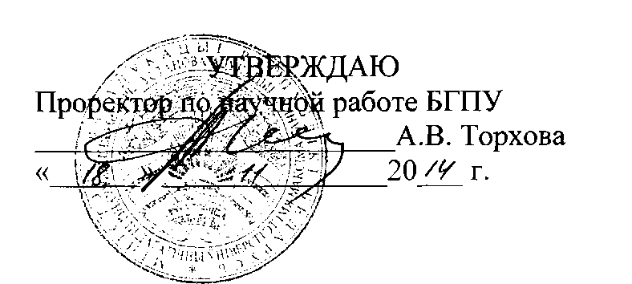

АКТ

о внедрении результатов НИР в учебно-воспитательный процесс

Настоящий акт составлен об использовании ЭУМК «Введение в педагогическую профессию» в учебно-воспитательном процессе факультетов белорусской и русской филологии, историческом, психологии, физического воспитания.

Разработка использована в учебном процессе кафедры педагогики БГПУ с сентября 2013 г. на лекционных и практических занятиях по учебной дисциплине «Введение в педагогическую профессию» и позволяет обеспечить осознание будущими учителями значимости сделанного ими профессионального выбора, формирование целостного представления о педагогической деятельности, развитие познавательного интереса к педагогической профессии в условиях информационного общества.

Описание объекта внедрения прилагается и является неотъемлемой частью Акта.

Руководитель подразделения, в котором внедрена разработка: зав. кафедрой педагогики БГПУ, профессор, доктор пед. наук

Сотрудники, использовавшие разработку: доцент кафедры педагогики БГПУ

доцент кафедры педагогики БГПУ

доцент кафедры педагогики БГПУ

ст. преподаватель кафедры педагогики БГПУ

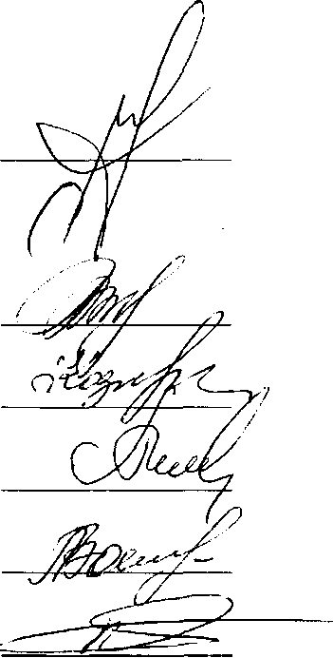

И.И. Цыркун

Л.Н. Воронецкая Л.А. Козинец Л.Н. Тимашкова Л.М. Волкова В.Н. Шураев

ст. преподаватель кафедры педагогики БГПУ

ОПИСАНИЕ ОБЪЕКТА ВНЕДРЕНИЯ

Название разработки: электронный учебно-методический комплекс (ЭУМК) «Введение в педагогическую профессию»

1. Краткая характеристика объекта внедрения и его назначения.

ЭУМК «Введение в педагогическую профессию» разработан в соответствии с базовой учебной программой учреждения высшего образования по учебной дисциплине для специальностей профиля А Педагогика «Введение в педагогическую профессию», утвержденной 30.05.2013 (рег. № УД 15 - 11 - 1 /баз.). Логика построения ЭУМК «Введение в педагогическую профессию» предполагает «погружение» студентов в сферу образования, являющуюся основой их профессиональной деятельности, формирование у будущих педагогов системы знаний о педагогической профессии и себе как субъекте педагогического труда, а также готовности к принятию ребенка как самоценности и субъекта образовательного процесса. ЭУМК предназначен для студентов 1 курса факультетов белорусской и русской филологии, исторического, психологии, физического воспитания. Изучение учебной дисциплины «Введение в педагогическую профессию» на основе применения ЭУМК обеспечивает расширение кругозора первокурсников в сфере педагогической профессии, осознание ее социальной значимости, овладение содержанием педагогической деятельности и формирование профессионально-педагогической направленности мышления.

1. Фамилии и инициалы разработчиков, место работы, должность. Цыркун И. И., БГПУ, зав. кафедрой педагогики, профессор;

Артемёнок Е.Н., БГПУ, доцент кафедры педагогики;

Воронецкая Л.Н., БГПУ, доцент кафедры педагогики;

Каравай И.В., БГПУ, преподаватель кафедры педагогики;

Козинец Л.А., БГПУ, доцент кафедры педагогики;

Тимашкова Л.Н., БГПУ, доцент кафедры педагогики;

Шураев В.Н., БГПУ, ст. преподаватель кафедры педагогики.

1. Фамилии и инициалы преподавателей, использующих разработку:

Л.Н. Воронецкая, Л.А. Козинец, Л.Н. Тимашкова, Л.М. Волкова, В.Н. Шураев.

1. Начало использования объекта внедрения: сентябрь 2013 года.
2. Число слушателей, пользовавшихся разработкой - 218.
3. Дата и номер протокола заседания кафедры педагогики, на котором разработка рекомендована к внедрению. Протокол № 11 от 22.05.2013 г.

Зав. кафедрой педагогики

профессор, доктор пед. наук / И.И. Цыркун

Разработчики:

